**[Ejercicio 8](https://danielaragonseguridad.wordpress.com/2018/10/15/ejercicio-8-pag-30/)**

En este ejercicio, veremos dos de las diversas configuraciones de firewall que nos permite realizar Windows:

1. Configurar el firewall de Windows para evitar contestar a peticiones de red de eco entrante. ¿Es posible realizar una configuración para cada puerto de red?
2. Configurar el firewall para evitar que tu navegador web tenga acceso a Internet.

Para realizar estos apartados, debemos de dirigirnos a la configuración avanzada de firewall:

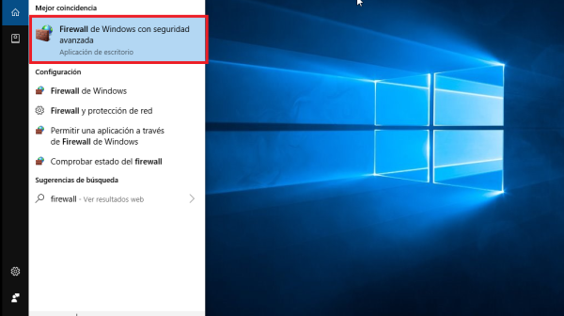

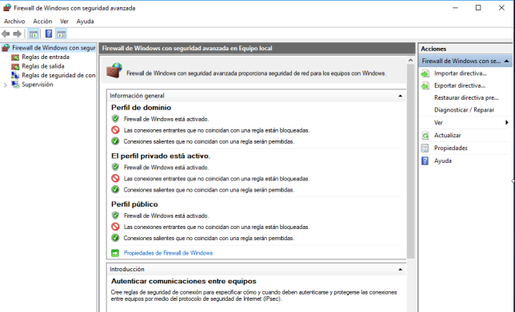

**Configuración del firewall de Windows para evitar contestar a peticiones de red de eco entrante.**

**¿Es posible realizar una configuración para cada puerto de red?**

Por ejemplo, si queremos realizar una regla de salida para un puerto  (para ambos casos se hace igual), debemos de irnos al apartado de regla de salida y con el botón derecho elegimos *Nueva regla…*

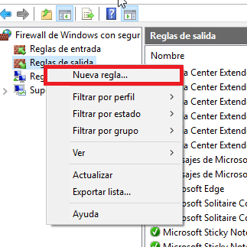

Se nos abrirá la siguiente ventana:

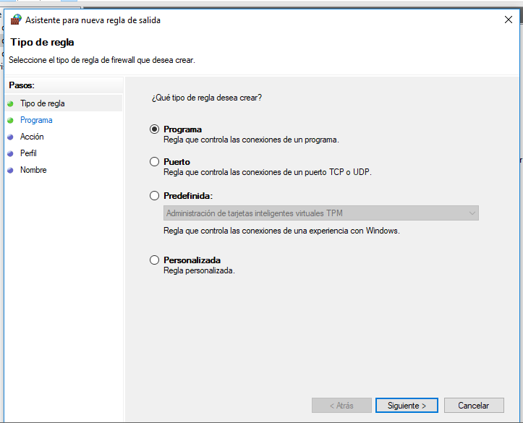

Como podemos ver, nos pregunta que tipo de regla queremos aplicar. Marcamos *Puerto*y pulsamos *Siguiente*.

Lo próximo que debemos de indicar es si es un puerto TCP o UDP y de que puerto se trata. En este ejemplo, pondremos que es el puerto TCP 5050.

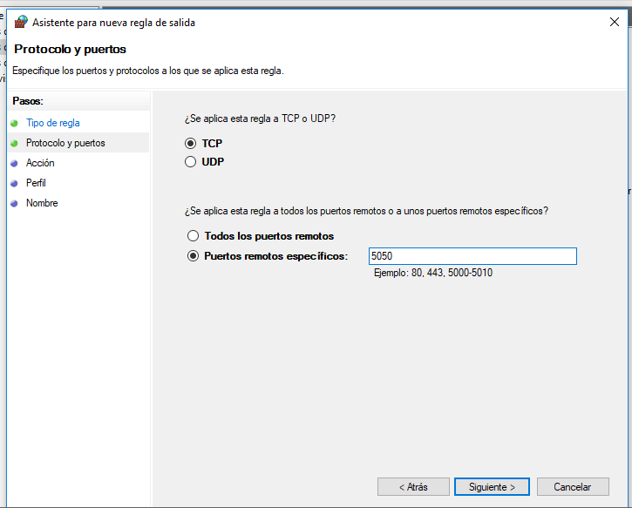

Lo Siguiente que debemos de hacer, es elegir que queremos hacer con el puerto, es decir, permitir conexión mediante ese puerto, bloquear la conexión o permitir la conexión en el caso de que sea una conexión segura. Elegimos la opción de permitir conexión en este caso.

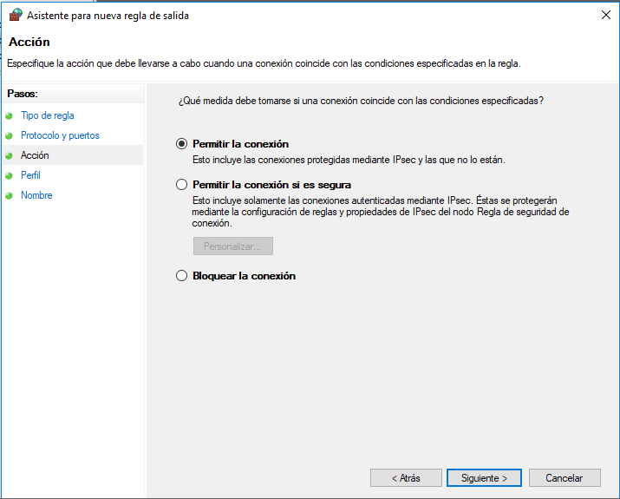

Lo próximo que tendremos que elegir, es cuándo se aplica esta regla. En este caso queremos que se aplique siempre, por lo que marcamos todas las opciones.

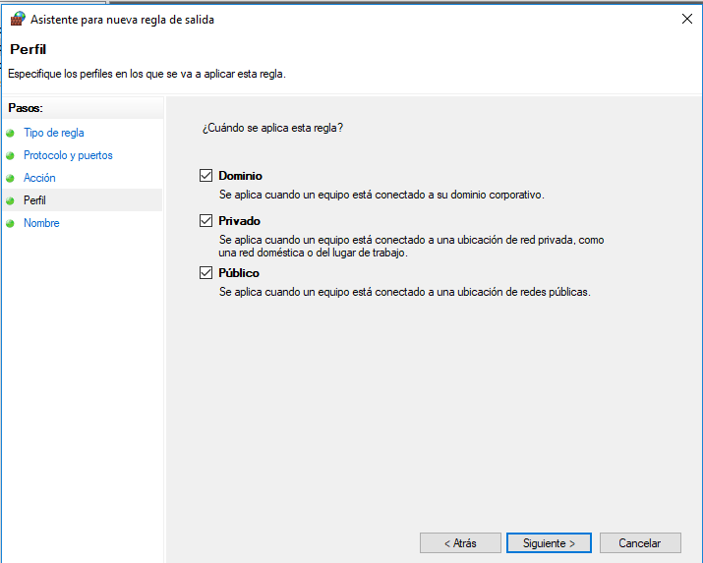

Pulsamos *Siguiente,*y para finalizar, asignamos un nombre y una descripción.

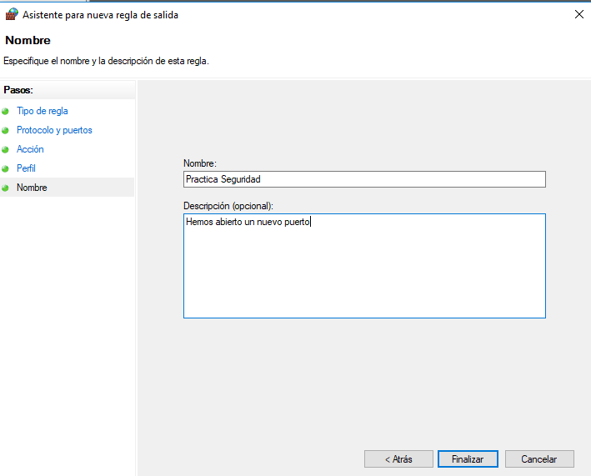

Pulsamos en *Finalizar*y ya tendremos nuestra regla creada.

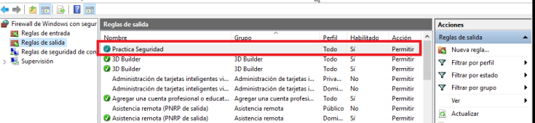

**Configurar el firewall para evitar que tu navegador web tenga acceso a Internet.**

Para esta apartado, usaremos como ejemplo el navegador Microsoft Edge.

Nos vamos a reglas de salida y buscamos el navegador Microsoft Edge.

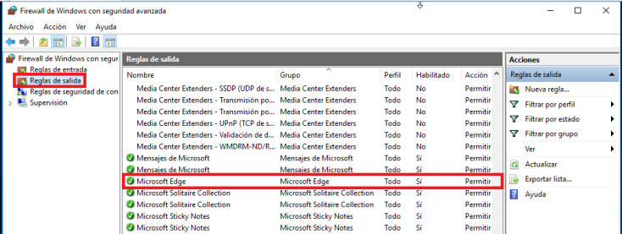

Pulsamos botón derecho sobre Microsoft Edge y elegimos la opción Propiedades. Una vez dentro marcamos la opción Bloquear Conexión.

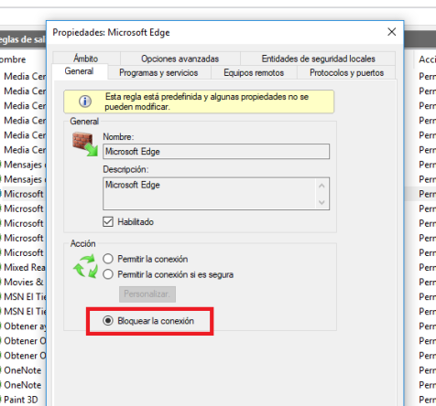

Como podemos ver, no tiene acceso a Internet.

